Aspectos de Aprimoramento da Sustentabilidade ligados a Estamparia Botânica de Moda

Sustainability Improvement Aspects related to Fashion Ecoprint

Gabriela Kuhnen, UFSC.
gabkuhnen@gmail.com
Richard Perassi, UFSC.
richard.perassi@uol.com.br

Resumo
Neste artigo, apresenta-se um estudo sobre as práticas de ateliês, oficinas e grupos produtivos de tingimento natural e estamparia botânica de tecidos para produtos de Moda. Esses pequenos negócios trabalham com insumos naturais e processos não industriais, no entanto o aprimoramento da sustentabilidade requer, além da comunicação de marca, uma abordagem ecológica profunda com procedimentos técnicos e gerenciais sistêmicos, coerentes e eficientes que considerem um olhar ampliado da cadeia produtiva. O conteúdo deste artigo é parte de uma pesquisa mais ampla, mas o recorte aqui apresentado decorre de um estudo descritivo, com etapas exploratória, teórico-bibliográfica e documental, cujos resultados são apresentados com indicações ou princípios eco conscientes relacionados às fibras, tecidos e plantas. Isso porque, além de incluir ações internas, a sustentabilidade, nesse contexto, requer cuidados no ambiente externo que incluem os fornecedores dos suportes têxteis. Assim como, internamente as práticas realizadas em ateliês e oficinas requerem decisões de menor ou maior impacto ambiental que devem ser consideradas ao longo do processo.

Palavras-chave: Impressão Botânica 1; Design de Superfície 2; Moda Sustentável 3

Abstract
This article presents a study on the practices of ateliers, workshops and productive groups of natural dyeing and fashion ecoprint.. These small businesses work with natural inputs and non-industrial processes, however, improving sustainability requires, in addition to brand communication, a profound ecological approach with systemic, coherent and efficient technical and managerial procedures that consider an expanded view of the production chain. The content of this article is part of a broader research, but the clipping presented here stems from a descriptive study, with exploratory, theoretical-bibliographic and documental stages, whose results are presented with indications or eco-conscious principles related to fibers, fabrics and plants. This is because, in addition to including internal actions, sustainability, in this context, requires care in the external environment, which includes suppliers of textile supports. Likewise, internally, the practices carried out in ateliers and workshops require decisions of lesser or greater environmental impact that must be considered throughout the process.
Keywords: Ecoprint 1; Suface Design 2; Sustainable Fashion Brands3.

- Introdução

A indústria da moda cresceu fortemente com a revolução industrial e a ascensão do capitalismo, com isso ficou cada dia mais evidente os aspectos devastadores da economia liberal. Como descreve Lipovetsky e Serroy (2015), a humanidade vive em paisagens urbanas frias que se repetem com a homogeneização dos espaços, das imagens, das marcas que a cada dia lançam uma infinidade de produtos descartáveis e insignificantes para serem rapidamente substituídos.
A superprodução e o superconsumo na indústria da moda caracterizada pelo fast fashion acarretou em grandes impactos ambientais, trazendo para a indústria do vestuário o título de uma das mais poluentes do mundo, com grandes degradações do solo, das águas e do ar. Responsável por uma quantidade imensa de resíduos em aterros sanitários como visto recentemente no deserto do Atacama, onde são descartadas mais de 39.000 toneladas de roupas indesejadas pela indústria a cada ano (PAPAMICHAEL et al.,2022).
Além disso, a liberação de microplásticos em lavagens domésticas pelos têxteis sintéticos vem inundando nossos oceanos e acarretando uma grave crise ambiental que deverá se estender ainda por muito tempo. Dados explicitados por Cesa, Turra, Baruque-Ramos (2017), trazem informações sobre múltiplos estudos que identificam que as fibras sintéticas, além de liberar microplásticos podem também desprender durante a lavagem produtos nocivos como nonilfenol que é uma substância tóxica bioacumulativa. Outras muitas soluções poluentes e danosas são utilizadas durante o processo de fabricação das fibras sintéticas, assim como também nas etapas de coloração, tingimento ou beneficiamento.
Como responsável por 2 a 8% da emissão mundial de gases de efeito estufa, 20% das águas residuais do mundo e 100 bilhões de dólares perdidos em subutilização e falta de reciclagem, a indústria da moda se viu obrigada a adotar mudanças e soluções mais sustentáveis diante da crescente preocupação ecológica e ambiental (ADAMKIEWICZ, et al., 2022).
Neste cenário surgem o pensamento e as ações de sustentabilidade e responsabilidade socioambiental em Moda, assim instauram uma ética ecológica, social e econômica de que os novos produtos devem reduzir os efeitos adversos aos seres humanos e à natureza como um todo (MOON et al., 2015). Entre as inúmeras alternativas adotadas e pensadas pela economia circular como reciclagem, reuso, upcycling e mudanças nos processos produtivos, neste artigo, são especificamente considerados a projetação de produtos de Moda, tratados e tingidos naturalmente e estampados com impressão botânica. Há diversos ateliês, oficinas e pequenos grupos produtivos locais, regionais, brasileiros e estrangeiros, exercendo essas práticas, desenvolvendo e comercializando produtos de Moda.
No entanto, além do uso de materiais naturais e técnicas pertinentes, mesmo em pequena escala, a sustentabilidade nos processos de tingimento e impressão botânica nas bases têxteis requer a percepção e o controle do amplo sistema, com processos, práticas e produtos que diminuam o impacto ambiental. Assim, se tornem benéficos para as pessoas e a sociedade preservando os recursos naturais não renováveis.
Para promover negócios de moda que consideram a melhoria das condições ambientais do planeta ou, no mínimo, sua manutenção, são necessárias ações sistêmicas de sustentabilidade que, ao mesmo tempo, sejam profundas e abrangentes. Todavia, a preparação para grandes mudanças depende da revisão de mentalidades e de iniciativas pontuais que disseminem maneiras alternativas de construção da realidade socioambiental. Por isso, os pequenos negócios de tingimento e estamparia com impressão botânica, atuando como marcas ecológicas, contribuem para a instituição de novas modos de produção, vida e consumo.

- Característica e desenvolvimento do estudo

Neste artigo, apresenta-se parte de uma pesquisa maior sobre a marca ecológica que, culturalmente, é associada ao modelo de negócios que incluem tratamentos e processos com matérias naturais, tingimento e estamparia de tecidos com impressão botânica. Portanto, mais amplamente, a pesquisa é caracterizada como básica e explicativa. Isso porque, o objetivo geral de todo o processo é explicar as possibilidades factuais e simbólicas de construção da marca ecológica, no tingimento natural e impressão botânica de tecidos e produtos de Moda.
A problemática específica deste artigo, porém, é assinalada pela necessidade de negócios de moda com intuito ecológico, atuarem de maneira coerente e eficiente e serem construídos com uma gestão sistêmica na busca por sustentabilidade. Diante disso, apresenta-se aqui os resultados de uma pesquisa descritiva com indicações ou princípios básicos e sistêmicos para incluir a sustentabilidade como propósito nos pequenos negócios de moda que atuem com tingimento natural e impressão botânica, caracterizando-as como marcas ecológicas, aprimorando seus indicativos de sustentabilidade.
Dresch, Lacerda e Antunes Junior (2015) assinalam a necessidade de compreender as circunstâncias que proporcionam os fenômenos e os processos alternativos, os quais podem ser utilizados para a situação em foco. Assim, foram selecionadas informações das etapas exploratória, bibliográfica e documental da pesquisa maior, resultando neste artigo. Optou-se por expor as considerações em relação (1) as escolhas e produção dos tecidos e (2) a utilização das plantas. A pesquisa relacionou a sustentabilidade com os tipos de fibras, produção e manejo das matérias-primas animais e vegetais que originam os têxteis, assim como decisões técnicas e éticas relacionadas à ecologia (Figura 1). No que tange o uso das plantas, traz um olhar para a parte técnica e estética, assim como a simbólica. Essas categorias foram selecionadas por serem centrais nos processos de estamparia botânica e nas tomadas de decisões que podem afetar consideravelmente o impacto ambiental.
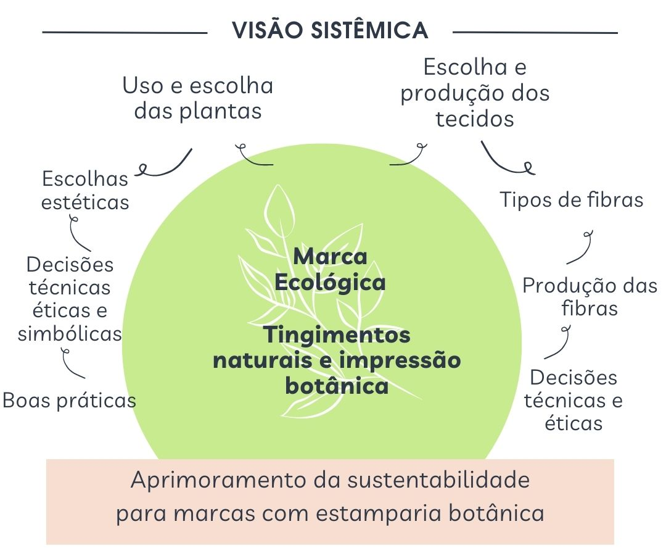
Figura 1: Princípios e aspectos relacionados ao aprimoramento da sustentabilidade em marcas com estamparia botânica. Fonte: elaborada pelos autores.

Para uma efetiva atuação ecológica é necessário que as marcas de Moda operem não somente de forma superficial na construção e comunicação dos aspectos associados à sustentabilidade e preservação ambiental. Para Pinho (1996), a adesão das pessoas às marcas e aos produtos decorre de percepções e informações. Muitas vezes, os elementos e aspectos perceptíveis em negócios de Moda com tingimento natural e impressão botânica são tangíveis e sensorialmente convincentes. Mas, necessariamente, não são os mais relevantes nas questões práticas. Nos tecidos impressos e tingidos naturalmente tonalidades, cores, formatos e figuras das estampas são esteticamente evidentes, assim como a fibra e a maciez dos tecidos. No entanto, para uma comunicação sincera é necessário informar os insumos, preparos e processos técnico-tecnológicos intangíveis ou imperceptíveis, pois há diferentes elementos, aspectos e processos que, na prática, fazem diferença para o ambiente, as pessoas e à economia.

- Oficinas e Ateliês de Impressão Botânica em Florianópolis.

A impressão botânica resulta da pressão direta de flores, folhas e outras partes das plantas sobre os tecidos. Dependendo do preparo dos insumos e das técnicas de pressão utilizadas, os processos resultam em diferentes estampas sendo algumas mais figurativas, porque registram os formatos das plantas e outras mais abstratas compostas por manchas mais ou menos definidas, devido aos efeitos tintórios retirados diretamente da natureza. Além disso, nos ambientes que produzem estamparias com impressão botânica, comumente são também realizados tingimentos naturais dos tecidos usados como suportes têxteis de impressão e matéria prima para os produtos de Moda.
Na região da grande Florianópolis, na capital do estado de Santa Catarina e em seu entorno próximo, há pessoas que produzem estamparias botânicas. Um desses exemplos é a artesã e designer têxtil Nara Guichon que produz obras artísticas e peças de decoração ou vestuário com fibras, pigmentos naturais de impressão botânica (Figura 2). Também, ministra cursos e workshops presenciais e online, sendo reconhecida como ambientalista e ativista ecológica (MORAES, 2020).
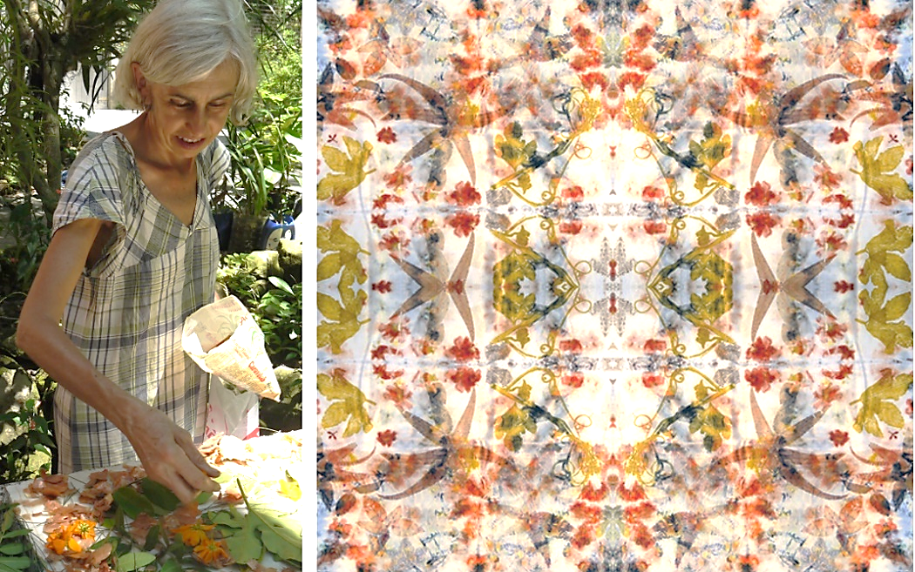
Figura 2: Impressão botânica Nara Guichon. Fonte: https://www.naraguichon.org/

Atuam também na região as artesãs Natália Seeger, Christine Bhadram e Bibiana Hoffmann de Sousa. Foram ainda identificadas marcas de oficinas ou ateliês: Amanê Ateliê, Lúmen Tecitura Orgânica, Colhido à mão. Os pequenos negócios, como oficinas ou ateliês, são pontos de difusão de temas e técnicas de impressão botânica, realizando oficinas ou workshops e comercializando insumos para tratamento e impressão botânica de tecidos ou produtos de Moda. De acordo com Moraes (2020), Natália Seeger é antropóloga e artesã que foca seu trabalho em técnicas e reaproveitamento de materiais, aplicando estamparia natural em roupas de brechós.
Emily Martins Freitas é artista visual e dona da marca Tintas do Fruto. Além de comercializar as tintas já produzidas, também ministra oficinas de produção de tintas naturais e impressão botânica. Christine Bhadram desenvolve o projeto cultural Muza cores naturais com pesquisas de materiais, técnicas e métodos tingimento natural. Bibiana Hoffman de Sousa e dona e gestora da oficina Raiz Design e atua com criação e comercialização de roupas com impressão botânica. Também aceita serviços sob encomenda e realiza cursos e oficinas sobre temas, processos e produtos.
Os exemplos de negócios apresentados aqui reforçam as ações de mudanças na indústria da moda na construção de modelos mais sustentáveis e com menor impacto ambiental. Outras representações desse tipo de empreendimento são recorrentes na região sul e em outras localidades brasileiras e estrangeiras nas diversas partes do mundo. As pequenas marcas trabalham de forma lenta e em pequena escala e o trabalho com os tratamentos naturais e tingimentos ou impressão botânica sugerem o uso de matérias-primas derivadas da natureza e de baixo impacto para o ecossistema. No entanto, para serem efetivamente ecológicas e aprimorar seus princípios para a sustentabilidade, as empresas devem integrar aspectos éticos e ecológicos ao longo da sua cadeia produtiva como está apresentado nos tópicos 3 e 4 deste artigo.

- Considerações Éticas e Técnicas para a Sustentabilidade

Em conformidade com o que foi apresentado no âmbito local de Florianópolis e região, os métodos e os procedimentos de tratamento natural, tingimento e impressão botânica de tecidos para produtos de Moda caracterizam sua oferta como marcas ecológicas. O atributo ecológico é coerentemente percebido, porque os materiais e os processos usados são basicamente naturais. Inclusive, de maneira mais ou menos comprometida, as marcas ecológicas estão inseridas na cultura da responsabilidade socioambiental e da sustentabilidade.
Há marcas cujos processos e os valores são sinceramente comprometidos com uma ecologia profunda, que é a expressão divulgada a partir dos anos 1970, que representa a ideia de que a vida das pessoas depende da proteção da natureza. Portanto, não se trata de submeter a natureza ao interesse das pessoas, mas de reconhecer que a vida humana depende da natureza preservada (GOLDIM, 2007). Para gerar valor e estar em acordo com os princípios da ecologia profunda, incluindo ideias e práticas de sustentabilidade e responsabilidade socioambiental, oficinas, ateliês e outros negócios que comunicam marcas ecológicas, adotam o tingimento natural de tecidos e a impressão botânica. Mas, a seguir, são apresentadas e consideradas indicações ou princípios que tratam de elementos e aspectos sistêmicos e detalhados tendo em vista a conquista da plena sustentabilidade ambiental na cadeia produtiva dessas marcas ecológicas.
  - Sobre a Produção e Escolha de Tecidos
As características da preparação dos tecidos e da impressão botânica em produtos de Moda, primeiramente, decorre do uso de suportes têxteis planos ou de malhas cuja superfície pode ser lisa ou texturizada, como resultado do composto de fibras entrelaçadas com diferentes tramas e gramaturas. Há muitas possibilidades de estruturação e produção de tecidos (CHARES, MUTHIAH, 2021). Todavia, a construção e a comunicação da marca ecológica são beneficiadas e fortalecidas com a produção ou a utilização de tecidos com fibras naturais, vegetais ou animais. (1) As fibras vegetais resultam da celulose e as mais usadas são algodão, rami, linho e cânhamo (EICHHORN et al., 2019). Também, são produzidas fibras artificiais, mas a partir da celulose, como matéria-prima vegetal. Contudo, essas já são consideradas fibras químicas, porque requerem processos químicos na sua produção de tecidos, como por exemplo, a viscose, o liocel e o modal. (2) As fibras animais são principalmente a seda e a lã. A seda provém da secreção glandular do bicho da seda. Já a fibra da lã é constituída do pelo que pode ser retirada de diferentes espécies de caprinos e ovinos (HALLET, JOHNSTON, 2014).
A construção e a comunicação da marca ecológica também são coerentes e fortalecidas com o uso de um sistema produtivo têxtil de pouco impacto com relação ao meio ambiente natural e social e com procedimentos éticos na produção. Um exemplo é o cultivo de algodão orgânico que, apesar do alto consumo de água, é livre de agrotóxicos ou pesticidas e não contamina o ecossistema. Para compra de tecidos, os gestores de marcas ecológicas devem encontrar fornecedores cujos produtos são certificados. Por exemplo a organização Global Organic Textile Standard (GOTS) fornece informações sobre as condições de trabalho e o uso de pesticidas na fabricação de tecidos (PROVIN, CUBAS, DE AGUIAR DUTRA, 2021).
Apesar de requerer tratamentos químicos e gerar resíduos de sulfeto de carbono e gás sulfídrico, o uso de fibras artificiais com celulose de bambu na produção de tecidos é ainda considerada uma alternativa relativamente sustentável, porque o crescimento da planta é rápido, ocorre em diversos biomas e dispensa o uso de pesticidas (PROVIN, CUBAS, DE AGUIAR DUTRA, 2021). Por sua vez, as fibras artificiais produzidas com a celulose de liocel se destacam como solução sustentável na fabricação de tecidos, porque utiliza o uso de solvente biodegradável e resulta em pouquíssimo resíduo (EICHHORN et al., 2019). No entanto, há processos mistos de produção da fibra de liocel e, com o uso do línter de Algodão, o processo se torna tão impactante como a produção convencional das fibras de algodão.
Quanto às fibras animais, é necessário considerar a alimentação e o tratamento desses animais. Principalmente, com relação à oferta de alimentos livres de agrotóxicos e do tratamento sem inseticidas (SPADOTTO; SPADOTTO, 2006). Há monoculturas de alimentos como soja e milho transgênicos com aplicação de agrotóxicos, sendo esses usados na elaboração de rações para ovinos e caprinos. É comum o uso de inseticidas no tratamento destes tipos de animais que acarretam impactos nocivos ao ambiente. Portanto, o rastreamento dos insumos para a alimentação animal é mais um aspecto que fortalece a marca ecológica, visando a preservação do ambiente e o bem-estar animal.
Outra fonte de fibras para os tecidos são os casulos do bicho da seda ou Bombyx mori. Mas, com relação aos valores éticos, provocar a morte das larvas para o aproveitamento total do casulo é eticamente discutível. Mesmo havendo situações em que as larvas são usadas na composição de alimentos para outros animais (KOZLOWSKI, MACKIEWICZ-TALARCZYK, 2012). Como alternativa, para a produção de seda indiana, por exemplo, são cultivadas mariposas selvagens (BAKER, [s.d.]) e o processo é realizado sem a morte das lagartas. Isso porque são feitos pequenos orifícios nos casulos, para os animais saírem quando assumirem a condição de mariposas, somente após essa etapa é que os fios são desenrolados.
Como diretriz geral, considera-se que o uso de fibras naturais, por serem recursos renováveis e rapidamente decompostos e reintegrados à natureza, é menos impactante e mais ecológico que a utilização de fibras sintéticas. Isso agregado aos recursos naturais de tingimento e estamparia ainda evita os tingimentos químicos que são processos muito poluentes (VANKAR, SHUKLA, 2019).
Especialmente na produção de peças de vestuário e acessórios de Moda com processos e técnicas de impressão botânica, necessariamente, os tecidos devem ser de origem vegetal ou animal, porque os corantes naturais não aderem em fibras sintéticas (BEHAN, 2018; FLINT, 2021). No entanto, pode se obter bons resultados técnicos e estéticos com tecidos mistos, compostos com fibras naturais e sintéticas. Mas, para ser coerente com a marca ecológica, é recomendável o uso de fibras totalmente naturais. Os tecidos mistos com fibras de poliéster liberam microplásticos a cada lavagem doméstica, aumentando consideravelmente os impactos ambientais (GEYER et al., 2022). No processo produtivo das fibras sintéticas são utilizados uma quantidade enorme de produtos nocivos ao meio ambiente como monômeros como bisfenol A e Oligômeros, aditivos, entre outros. Muitos desses resíduos, podem ainda, segundo Cesa, Turra e Baruque-Ramos (2017), serem liberados durante o uso ou lavagem, piorando a condição de saúde das pessoas e do meio ambiente. Além disso, as misturas de fibras não permitem a degradação rápida ou reintegração adequada no ecossistema e ainda dificultam os processos de reciclagem, tornando-os longos, difíceis e custosos.
Como possibilidade de ampliar e diversificar as experiências em busca de processos e produtos sustentáveis, convém observar e priorizar as pessoas ou grupos que configuram os pequenos produtores locais, que desenvolvem sua produção com transparência, evidenciando seu compromisso ecológico e sustentável, principalmente, no tocante à regeneração e à manutenção dos recursos naturais. A produtividade e grande escala de sistemas homogêneos e uniformes, comumente, não contribuem na conservação da biodiversidade necessária à estabilidade ecológica e à sustentabilidade.
  - Sobre a Utilização de Plantas
As plantas integram o reino vegetal, como um dos três reinos estruturantes da natureza e parte essencial do planeta para regulação das águas, equilíbrio do ar e fertilização do solo. Com suas folhas, caules, raízes, flores e frutos, as plantas também participam da dinâmica de alimentação, interação e manutenção da vida animal. E, ao serem continuamente apropriadas pela cultura humana, as plantas oferecem insumos para alimentação, produção de remédios e outras substâncias bioquímicas (PINTO et al., 2002).
Cores, tonalidades, texturas, formatos e figuras observados no reino vegetal atuam como princípios motivadores para o desenvolvimento de produtos de Moda com posicionamento de marca ecológica. Principalmente, quando as próprias plantas são usadas como insumos da produção, como ocorre no tingimento natural de tecidos e na produção de estamparia com impressão botânica. O conhecimento de que os insumos são naturais afeta a percepção afetiva e significativa das pessoas. De maneira geral, cores e tons caracterizam aspectos estéticos e sugerem associações afetivas e simbólicas nos diferentes contextos socioculturais. Mas, além da sensorialidade característica de cada tonalidade ou matiz, a consciência de que se trata de insumos naturais ampliam e diversificam as associações psicológicas e psicossociais, com tendências para sentidos e significados transcendentes.
Além das possibilidades estéticas, a escolha dos corantes botânicos pode levar em conta seu uso medicinal nos produtos têxteis. Isso porque, parte das plantas tintórias são usadas de maneira medicinal. Algumas são preparadas para a ingestão, porém, outras são indicadas para uso tópico sobre a pele. Há propriedades medicinais que permanecem depois dos processos de tingimento ou impressão. Por exemplo, foi evidenciado os efeitos antibacteriano da presença da bactéria Staphylococcus aureus em tecidos de seda tingidos com índigo (ALKAN et al., 2015).
Com relação à qualidade técnica de processos e produtos, é necessário reconhecer e poder lidar com o potencial tintório das plantas. Isso porque há diferenças entre o que é observado em natura e os resultados alcançados, depois das aplicações de substâncias na base têxtil. Comumente, ocorrem muitas reações químicas, cujos resultados não podem ser totalmente controlados. Mas, é possível prever resultados com relação às cores de acordo com o pH da substância, que pode ser mais ácido ou alcalino. Por exemplo, o extrato da planta Cosmos Sulphureus, cujo nome popular é cosmos-amarelo, pode resultar na cor laranja ou produzir matizes mais avermelhadas se o pH for elevado (VANKAR, 2017).
Na etapa de mordentação – que é a preparação do tecido para receber o corantes - a proposição de cores mais ou menos vibrantes pode ser obtida com o uso de sais específicos. Por exemplo, o uso de alúmen possibilita a exaltação de cores amarelas, laranjas e rosadas. Por sua vez, o uso de sulfato ferroso provoca nuanças esverdeadas, terrosas e arroxeadas nas cores amarelas e vermelhas. Outras substâncias das plantas do gênero oxalis podem inibir a vibração das cores. O uso de tanino escurece as cores que tendem à tonalidade preta, devido à reação da substância com o sulfato ferroso (SAXENA, RAJA, 2014).
Em síntese, as plantas e seus extratos reúnem muitas substâncias que variam amplamente quando misturadas ou são afetadas pelas condições do meio ambiente. Os nutrientes do solo, a umidade, o sol ou a água podem alterar os resultados da manipulação das plantas. Portanto, parte dos processos são desenvolvidos de modo mais intuitivo e artístico que científico ou tecnológico, isso é observado na heterogeneidade dos resultados estéticos. Inclusive, a falta de padronização visual é uma característica que distingue os produtos com tingimento natural e impressão botânica e também configura a marca ecológica. Inclusive, trata-se de um valor com relação à originalidade, porque escapa da padronização industrial que é seriada em grande escala.
Nos produtos de Moda com estamparia de impressão botânica, além da coloração, também são consideradas figuras, formatos e texturas de plantas que influenciam nos registros visuais da base têxtil. Assim, como nas composições gráfico-visuais em geral, o resultado estético depende de planejamento, com projetos mais ou menos formalizados. Entre outros aspectos, isso requer a escolha do tamanho e das proporções de folhas ou flores. Por exemplo, são largas as folhas de alchorneas, plantas popularmente conhecidas como alcórnea, caixeta-branca, canela-samambaia, malacaxeta, tamanqueira, tapiazeiro e tapiá-guaçu-branco. Mas, também há folhas finas como as de eucalipto. Além disso, folhas e flores oferecem ampla variação em suas figuras. Por exemplo, as folhas de framboesa negra são serrilhadas nas extremidades e o perímetro das folhas de jambolão não são serrilhadas. As folhas e flores podem ser impressas individualmente ou em ramos e, tudo isso, constitui um amplo e diversificado repertório de possibilidades.
Comumente, a percepção humana associa a sensação visual, auditiva ou outras, com lembranças de experiências vivenciadas em diferentes circunstâncias. Assim, os contrastes de cores e tonalidades e os ritmos de manchas ou linhas sugerem ilusões de espacialidade e volume nas imagens planas. Isso permite o planejamento e a realização de tratamentos e estampas que, visualmente, sugerem texturas táteis, relações volumétricas e espacialidade nas imagens estampadas. Também, propicia o planejamento sintático de uma hierarquia da informação visual, com figuras, formatos, cores e planos que variam em intensidade, tamanho, quantidade de elementos e variedade de posicionamento, resultando em pontos de atração, molduras e espelhamentos, entre outras possibilidades, incluindo repetições de elementos, criação de padrões e sugestões de narrativas visuais.
Basicamente, os processos de tratamento natural e impressão botânica em tecidos podem ser sustentáveis, porque folhas e flores são cultiváveis e, mesmo na natureza, com razoável cautela e cuidado na exploração e no consumo, são recursos naturais renováveis. Além da beleza, os registros visuais de plantas que são impressos nos tecidos informam e simbolizam o ambiente natural e seus ciclos de vida-morte-vida. São narrativas simbólicas sobre o bioma, as interações bioquímicas e a variedade das espécies constitutivas do reino vegetal.
Há diversas pesquisas, relatos de experiências, procedimentos e produtos descritos e ilustrados na literatura sobre o assunto. Porém, o uso comercial das técnicas de tingimento natural e impressão botânica ainda é recente, sendo que muitas plantas e possibilidades técnicas precisam ser testadas, podendo ampliar o repertório de processos e resultados positivos. As boas práticas conhecidas até o momento recomendam que:
- Primeiro, realiza-se a purga e a limpeza do tecido selecionado;
- Em seguida, o tecido que é a base têxtil da impressão deve ser preparado com mordentes adequados, de acordo com sua composição. Os mordentes devem ser escolhidos entre os que não são tóxicos ou que não provocam impactos ambientais. Por exemplo, alúmen de potássio, sulfato ferroso, tanino, leite de soja e outros são considerados adequados;
- A técnica e o momento da mordentação podem variar em função dos resultados previstos. Por exemplo, a concentração das substâncias pode variar de acordo com o peso do tecido, também, a aplicação de mordentes pode ocorrer antes, durante ou depois da impressão;
- Para a impressão, as plantas devem ser bem prensadas no tecido. Isso pode ser feito enrolando ou dobrando o tecido firmemente. Os resultados das impressões pode ser mais ou menos precisos com relação ao registro visual das plantas. Mas, para estampas com registros mais íntegros, deve ser usado algum material isolante, por exemplo o filme plástico. Isso evita que partes das plantas entrem em contato com outras áreas do tecido. Por sua vez, os efeitos desordenados e manchados são obtidos sem o uso do material isolante. Assim, os corantes das plantas são registrados em diversas partes do tecido, produzindo efeitos sombreados em múltiplas camadas.
- A transferência de calor pode ocorrer por vaporização ou imersão na água aquecida. Os tempos de cozimento variam de acordo com as plantas e a mordentação escolhidas.
- Após a finalização dos processos de impressão, os tecidos são lavados, incluindo banhos de biomordentes, como sal ou vinagre, para ajudarem na fixação dos corantes botânicos.
O que foi apresentado neste item é uma parte relevante do amplo espectro de cuidados que, de maneira sistêmica, devem ser considerados em toda a cadeia produtiva de tecidos tratados, tingidos e estampados com insumos naturais. Muitas vezes, isso exige cuidados gerenciais, porque não é comum a produção de fibras ou tecidos em ateliês e oficinas de tingimento e impressão botânica. Portanto, é necessário que as pessoas gestoras obtenham informações e realizem uma seleção rigorosa na compra de suportes têxteis e outros insumos, tendo em vista a sustentabilidade ambiental.

- Considerações Finais

Neste artigo foram considerados os pequenos negócios com processos de tratamento natural, tingimento e impressão botânica de tecidos para produtos diversos e principalmente peças de vestuário e acessórios de Moda. Os trabalhos aqui descritos, comumente, são realizados de maneira artesanal, por pessoas artistas, designers ou artesãs, atuando em ateliês ou oficinas próprias.
Foi observado que a popularização do acesso aos recursos de informação digital e comunicação online permitiu que os negócios observados disponham de páginas multimídia com interfaces visuais muito estimulantes e vários recursos interativos. Por isso, a produção das oficinas e ateliês é apresentada, ofertada e comercializada com recursos digitais, com grandiloquência publicitária.
Os negócios que oferecem produtos com tratamento natural, tingimento e impressão botânica são comercialmente beneficiados, porque parte do público consumidor considera que isso é fashion, ou “está em alta”. Mas, por sua vez, outra parte desenvolveu a consciência ecológica, aceitando a plena interdependência entre a vida humana e a natureza. Por isso, investem na continuidade dos recursos naturais e da vida em geral, com novas maneiras de sentir, pensar e agir.
Para pensar um negócio de moda que trabalhe com impressão botânica que construa uma imagem de marca ecológica e aponte para os princípios da sustentabilidade, necessariamente é preciso considerar os aspectos multidimensionais do ambiente – fibras, produção sustentável, uso dos recursos naturais, uso responsável das plantas, entendimento e observação da natureza – e do ser humano – nas histórias e narrativas simbólicas, nas suas necessidades físicas, e emocionais que transcendem a materialidade. É preciso ser profundo na superfície material, na medida em que se exploram alternativas objetivas e subjetivas que se entrelaçam para a construção de designs de superfícies com as plantas. Assim, os negócios artesanais que produzem Moda com insumos botânicos são reconhecidos como marcas ecológicas. Mas, é necessário o atendimento de princípios ou indicações detalhadas em todo sistema da cadeia produtiva para que haja real investimento em sustentabilidade.

Referências

ADAMKIEWICZ, Julia et al. Greenwashing and sustainable fashion industry. Current Opinion in Green and Sustainable Chemistry, p. 100710, 2022.
ALKAN, R., Torgan, E., AYDIN, C. & Karadag, R. Determination of Antimicrobial Activity of the Dyed Silk Fabrics with Some Natual Dyes. Journal of Textiles and Engineer, 22(97), pp. 37-43, 2015.
BARBARA SICURO. Colhido à Mão, 2020. Conheça. Disponível em: https://www.colhidoamao.com.br/conheca. Acesso em: 21 mar. de 2022.
BAKER, Lisanne. Eri Silk – A Peaceful Silk in Assam, India. The Textile Atlas, [s.d.]. Disponível em:< https://www.thetextileatlas.com/craft-stories/eri-silk-assam-india>. Acesso em: 23 mar de 2022.
BEHAN, Babs. Botanical Inks: Plant-to-Print Dyes, Techniques and Projects. Quadrille, 2018.
CESA, Flavia Salvador; TURRA, Alexander; BARUQUE-RAMOS, Julia. Synthetic fibers as microplastics in the marine environment: a review from textile perspective with a focus on domestic washings. Science of the total environment, v. 598, p. 1116-1129, 2017.
CHARES, Subash Mira; MUTHIAH, Perumalsamy. Eco-friendly degumming of natural fibers for textile applications: A comprehensive review. Cleaner Engineering and Technology, v. 5, p. 100304, 2021.
DRESCH, Aline; LACERDA, Daniel Pacheco; ANTUNES JÚNIOR, José Antônio Valle. Design science research: método de pesquisa para avanço da ciência e tecnologia. Bookman Editora, 2015.
CRISTINE BRADHAM. Muza Cores Naturais. SI. Disponível em: https://www.instagram.com/muza.cores.naturais/. Acesso em 21 mar de 2022.
EICHHORN, S. J. et al. Handbook of textile fibre structure. Volume 2: Natural, regenerated, inorganic and specialist fibres. Woodhead Publishing, 2009.
EMILY MARTINS FREITAS. Tintas do fruto, SI. Disponível em: https://www.instagram.com/tintasdofruto/. Acesso em 21 mar de 2022.
FLINT, India. Eco Colour: Botanical dyes for beautiful textiles. Sydney/Londres: Murdoch Books, 2021. E-book (384p.) ISBN: 9781761063091.
GOLDIM, R. Ecologia Profunda. Consultado em: http//www.ufrgs.br/bioética/ecoprof.htm, setembro de 2007.
GEYER, Roland et al. Quantity and fate of synthetic microfiber emissions from apparel washing in California and strategies for their reduction. Environmental Pollution, v. 298, p. 118835, 2022.
HALLET, Clive; JOHNSTON, Amanda. Fabric for fashion: The complete Guide. Natural and man-made fibers. Road London: Laurence King Publishing, 2014. 273p.
JULIANA ALAIN. Lúmen Tecitura Orgânica, SI. Disponível em: https://www.instagram.com/lumen.tecituraorganica/. Acesso em: 21 mar de 2022.
KOZLOWSKI, Ryszard M.; MACKIEWICZ-TALARCZYK, Maria (Ed.). Handbook of natural fibres: Volume 2: Processing and applications. Woodhead Publishing, 2012.
LIPOVETSKY, Gilles; SERROY, Jean. A estetização do mundo: viver na era do capitalismo artista. Editora Companhia das Letras, 2015.
MOON, Karen Ka-Leung et al. Popularization of sustainable fashion: barriers and solutions. The Journal of the Textile Institute, v. 106, n. 9, p. 939-952, 2015.
MORAES, Victoria. Impressão botânica: um estudo sobre a técnica e suas aplicações na moda. 2020. 1 recurso on-line (18 p.) Trabalho de Conclusão de Curso (Graduação) - Universidade do Estado de Santa Catarina, Centro de Artes, Curso de Moda, Florianópolis, 2020. Disponível em: http://sistemabu.udesc.br/pergamumweb/vinculos/000087/0000874e.pdf. Acesso em: 19 jul. 2021.
NARA GUICHON. Nara Guichon. SI. Disponível em: https://www.naraguichon.org/. Acesso em 22 mar de 2022.
NATALIA SEEGER. Ateliê Natália Seeger, SI. Disponível em: https://www.atelienataliaseeger.com/. Acesso em: 21 mar de 2022.
PAPAMICHAEL, Iliana et al. Building a new mind set in tomorrow fashion development through circular strategy models in the framework of waste management. Current Opinion in Green and Sustainable Chemistry, p. 100638, 2022.
PINHO, José Benedito. O Poder das Marcas. São Paulo: Summus, 1996.
PINTO, Angelo C. et al. Produtos naturais: atualidade, desafios e perspectivas. Química nova, v. 25, p. 45-61, 2002.
PROVIN, Ana Paula; CUBAS, Anelise Leal Vieira; DE AGUIAR DUTRA, Ana Regina. Alternativas de materiais e processos mais sustentáveis para a indústria têxtil atual—uma revisão. ModaPalavra e-periódico, v. 14, n. 32, p. 124-151, 2021.
SAXENA, Sujata; RAJA, A. S. M. Natural dyes: sources, chemistry, application and sustainability issues. Roadmap to sustainable textiles and clothing: eco-friendly raw materials, technologies, and processing methods, p. 37-80, 2014.
SPADOTTO, C. A.; SPADOTTO, A. J. Problemas ambientais no manejo de pastagens: uso de pesticidas e fertilizantes e mineralização do rebanho. 2006.
RAQUEL ANDRADE. Amanê Ateliê, SI. Página inicial. Disponível em: https://www.useamane.com.br/. Acesso em: 21 mar de 2022.
VANKAR, Padma Shree. Natural dyes for textiles: Sources, chemistry and applications. Woodhead Publishing, 2017.
VANKAR, Padma Shree; SHUKLA, Dhara. New trends in natural dyes for textiles. Woodhead Publishing, 2019.

